打造服务自贸区发展的法院新标杆

——记全国优秀法院广东广州南沙法院（广东自贸区南沙法院）

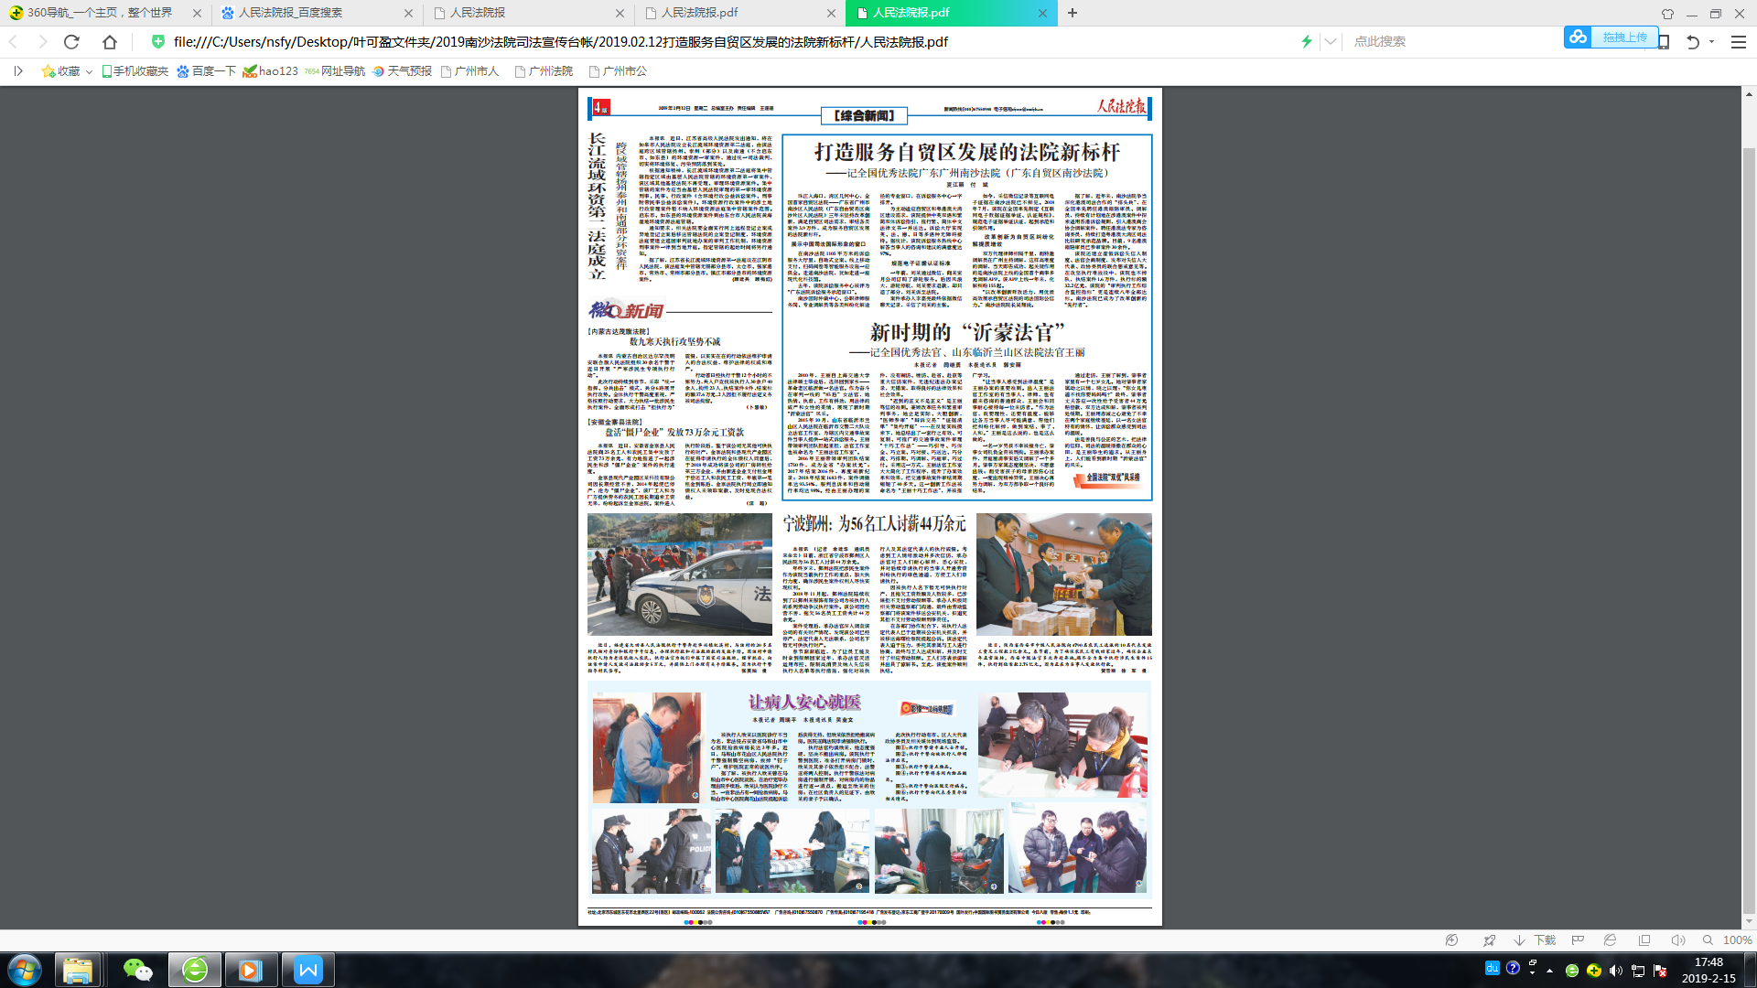

夏江丽 付 斌

珠江入海口，湾区几何中心，全国首家自贸区法院——广东省广州市南沙区人民法院（广东自由贸易区南沙片区人民法院）三年来坚持改革创新，满足自贸区司法需求，审结各类案件3.9万件，成为服务自贸区发展的法院新标杆。

展示中国司法国际形象的窗口

在南沙法院1105平方米的诉讼服务大厅里，自助式立案、线上移动支付、扫码阅卷等智能服务设施一应俱全。走进南沙法院，犹如走进一座现代化科技馆。

去年，该院诉讼服务中心被评为“广东法院诉讼服务示范窗口”。

南沙国际仲裁中心、公职律师服务岗、专业调解员等各类纠纷化解途径的专业窗口，在诉讼服务中心一字排开。

为主动适应自贸区和粤港澳大湾区建设需求，该院提供中英双语和繁简双体诉讼指引，推行繁、简体中文法律文书一并送达。诉讼大厅实现英、法、德、日等多语种无障碍接待。据统计，该院诉讼服务热线中心解答当事人的咨询和建议的满意度达97%。

规范电子证据认证标准

一年前，刘某通过微信，向某蜜月公司订购了游轮服务。后因风浪大，游轮停航，刘某要求退款，却只退了部分，刘某诉至法院。

案件承办人李嘉亮最终依据微信聊天记录，采信了刘某的主张。

如今，采信微信记录等互联网电子证据在南沙法院已不鲜见。2018年7月，该院在全国率先制定《互联网电子数据证据举证、认证规程》，规范电子证据举证认证，起到示范和引领作用。

改革创新为自贸区纠纷化解提质增效

双方代理律师相隔千里，而特邀调解员在广州主持调解，这样高难度的调解，当天即告成功，起关键作用的是南沙法院上线的全国首个商事多元调解APP。该APP上线一年来，化解纠纷155起。

“以改革创新释放活力，用优质高效展示自贸区法院的司法国际公信力。”南沙法院院长吴翔说。

据了解，近年来，南沙法院争当深化港澳司法合作的“排头兵”，在全国率先聘任港澳籍陪审员、调解员，持续有计划地在涉港澳案件中探索适用香港诉讼规则，引入港澳商会协会调解案件，聘任港澳法专家为咨询委员，持续打造粤港澳大湾区司法比较研究示范品牌。目前，9名港澳籍陪审员已参审案件30余件。

该院还建立虚假诉讼失信人制度、法官会商制度，发布对失信人大代表、政协委员的联合惩戒意见等。在攻坚执行难战役中，该院也不掉队，执结案件1.6万件，执行标的额32.2亿元，该院的“审判执行工作综合监控指标”更是连续八年全部达标。南沙法院已成为了改革创新的“先行者”。

（稿件来源 ：人民法院报）